Конспект «Мир вокруг нас»
г. Ростов на Дону.
Составитель—педагог дополнительного образования- Фетисова Елена Борисовна.
Цель: показать наглядно, как важно укреплять и сохранять своё здоровье.
Задачи:
-воспитывать потребность в здоровом образе жизни;
-развивать в детях активную позицию исследователя;
-закрепить знания детей о своём организме.
Ход:
- Ребята, сегодня я приглашаю вас в научную лабораторию, где вы узнаете, как важно быть здоровым и почему необходимо следить за своим здоровьем.
Из чего состоит наш организм?
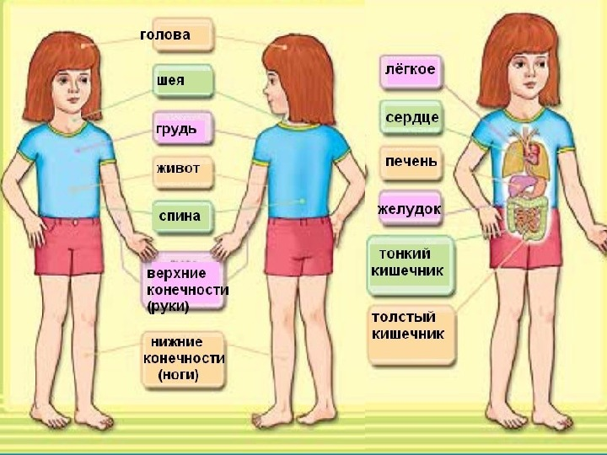
- Каждый орган за что-то отвечает и должен работать как часы, без перебоев.
Что же защищает наше тело от холода и жары?
Конечно же - Кожа.
Наша кожа чувствительна и это важно, так как через неё мы получаем сигнал об опасности.
Практическое задание:
Зубочисткой или кусочком меха коснуться любого участка кожи.
- Ребята, что вы чувствовали?
Зубочисткой- боль, а мехом – приятные ощущения.
Человек- хозяин своей кожи. Что же необходимо делать, чтоб она была здорова и красива?
За ней надо ухаживать: содержать в чистоте и безопасности.
А кто мне скажет, при помощи чего мы дышим?
При помощи лёгких.
Ребята, как вы уже знаете, у воздуха есть своё место внутри вашего тела – это лёгкие. Мы вдыхаем кислород, а выдыхаем углекислый газ. Но в воздухе содержаться частички воды. Хотите посмотреть?
Давайте проведём эксперимент!
Практическое задание:
Подышать на стекло или зеркало и увидеть, что оно запотело. Провести по нему пальцем – оно стало влажным.
Ребята, а лёгкие надо беречь ,и как?
Лёгкие надо беречь. Они очень ранимы. Болезнь лёгких может привести к серьёзным осложнениям для здоровья. Чтоб холодный воздух не попал в лёгкие надо дышать через нос. Во время приёма пищи нельзя смеяться и разговаривать.
Ребята, какие ещё правила вы знаете, чтоб быть здоровым?
- Необходимо заниматься спортом и правильно питаться.
-А скажите, пожалуйста, что значит правильно питаться.
Это значит, что надо есть только полезную пищу: фрукты, овощи, мясо, сыр, творог, молоко, рыбу.
Да. Чтоб жить и быть здоровым, надо хорошо питаться. Пища должна быть разнообразной и богатой витаминами.
А что из еды вам нравится больше всего?
НАверно конфеты, колбаса, сухарики, чипсы, тортики.
Ребята, вы и не подозреваете, как вредны для нашего организма готовые продукты питания, которые продают в магазинах.
Проведём эксперименты:
Положите большой чипс на бумагу и перетрите его. Посмотрите, что осталось на вашей бумаге. Жирные пятна.
Это можно объяснить тем, что в чипсах содержится очень много жира.
Следующий наш продукт это кока-кола.
Я слышала, что Колу можно использовать как чистящее средство. Проверим?
Вместе с родителями замочите в кока –коле потускневшие металлические предметы. А потом посмотрите на следующий день, что произошло с посудой. Надо будет посмотреть , как они почистились.
На ватном диске осталось много грязи, а монетки и гвоздики стали блестеть.
Налить в стаканчик с колой ложку молока. Появился осадок и хлопья молока. Это говорит о том, что в напитке содержится вещество, которое смешиваясь с молоком - вступает в реакцию.
Положить сахар или соль в банку с кока –колой. Произойдёт реакция.
Вот теперь представьте, что происходит в ваших желудках, когда вы пьёте кока-колу. Так вредный это продукт или полезный?
Конечно же вредный!
Я очень надеюсь на то, что с сегодняшнего дня в вашем рационе питания будут присутствовать только полезные продукты.
Ребята, а кто знает, какой же орган человека можно назвать мотором всего организма.
- Главным органом человека является сердце.
Как вы думаете, какого оно размера?
Сердце человека – размером с его кулак; оно постоянно работает, никогда не отдыхает. А хотите его услышать?
- Ребята, как работает сердце, можно еще определить по пульсу (поясняет, как это сделать.)
А теперь сожмите свой кулачек, а теперь слегка разожмите как я — так работает сердце.
Сердце нужно беречь. Но это не значит, что нужно все время лежать и ничего не делать. Сердце нужно тренировать, заниматься физкультурой. Когда бегаешь, сердце быстрее работает. Стучит и качает кровь.
- Предлагаю вам приложить ладонь к сердцу и прислушаться. А теперь попрыгайте, побегайте на месте, наклонитесь вперед, назад. Теперь снова приложите руку к сердцу. Что изменилось? Сердце забилось сильнее. А теперь замрем и прислушаемся к своему организму. Что еще вы чувствуете и слышите. Кто скажет?
мы слышим свое дыхание.
- Мы не всегда дышим одинаково. Когда бегаем — дышим чаще и глубже, а когда мы спокойны или спим — дыхание у нас ровное и спокойное.
Нужно стараться не дышать дымом или грязным воздухом. Нашим легким полезен свежий чистый воздух. И конечно же, нельзя травить свои легкие вредными веществами (сигаретами). От вредных веществ (сигаретного) дыма легкие становятся черными и заболевают.
Дыхательная гимнастика «Подуй на перышко или комочек ваты».
- Глубоко вдохнуть, задержать дыхание и медленно подуть на перышко. Постараться дуть так, чтобы перышко легко колыхалось, и удержать его в таком положении до конца выдоха.

Чтобы организм человека хорошо работал, все должны питаться. От питания наши клетки получают энергию необходимую для жизни человека. Каждый день человек употребляет пищу. Из тарелки пища попадает в ложку и отправляется в рот. Отсюда и начинается удивительное путешествие пищи.
Давайте проследим это путешествие!
Во рту есть зубы. Они измельчают и перетирают пищу на мелкие кусочки. Слюна смачивает пищу, чтобы она легче прошла по пищеводу в желудок.
А как выглядит желудок кто -нибудь знает?
С полезной, здоровой пищей желудок справляется легко, а от вредной пищи желудок страдает и даже заболевает. Очень не любит желудок, когда мы наедаемся сверх меры — набиваем живот. Желудок не успевает справиться с большущим количеством еды и у нас начинает болеть живот.
Есть очень интересный факт: объем пустого желудка человека не такой уж и большой — всего 500 мл., а вот после приема пищи в среднем он увеличивается до 1 литра, но может растягиваться и до 4-х! Вот насколько эластичен желудок человека.
Давайте проведем еще один опыт. Возьмите стакан с водой и маленькими глоточками попейте воду. Что мы чувствуем? Куда попала вода? Дети показывают на желудок.
Ребята давайте подведем итог: Что происходит с пищей в желудке?
- В желудке пища переваривается и превращается в питательные вещества, полезные нашему организму. Из желудка пища попадает в кишечник, (это еще один внутренний наш орган), откуда в виде остатков естественным образом выходит наружу.
Что нужно организму человека, чтобы он был здоров и развивался?
Ребята: Человек должен употреблять полезные продукты. В которых содержатся разные витамины.
Сейчас мы с вами вспомним эти продукты. И скажем, какую пользу они приносят нашему организму?
Для чего нужны овощи и фрукты?
Они улучшают пищеварение и защищают организм от простуды.
Для чего нужны молочные продукты?
Они укрепляют наши косточки.
Для чего нужны каши и хлеб?
Они укрепляют весь организм и дают энергию.
Для чего нужны мясо и рыба?
: Они укрепляют наши мышцы.
для чего нужны жиры и масло?
Они делают нашу кожу, волосы, ногти крепкими и гладкими.
Теперь вы знаете, что относится к здоровым продуктам.
Ещё в нашем организме есть не мало важные органы это –ПОЧКИ.
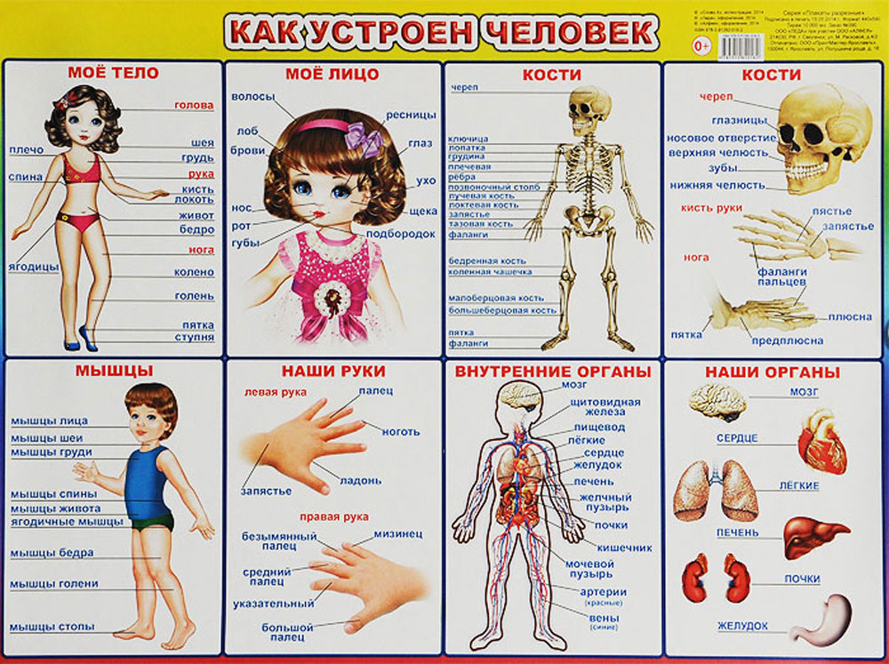
Послушайте стихотворение, которое так и называется
ПОЧКИ
Хоть они зовутся «почки»
Не растут из них листочки.
Две близняшки, две сестрички
Соль и лишнюю водичку
Аккуратно собирают —
Их обязанность такая.
Нас избавят почки дружно
От того, что нам не нужно!
Почки — процеживают кровь и удаляют с мочой из организма вредные вещества: соли, лишнюю воду. В день рекомендуется пить больше воды. У человека две почки. Расположены они на уровне поясницы, с обеих сторон позвоночника. На правую почку давит такой гигант –печень, поэтому она немного ниже левой. По форме почка напоминает – боб.( можно показать ребёнку боб или фасолинку
Величина почки с кулак человека.
Покажите свои кулачки, (показывают кулачки) вот примерно такого размера ваши почки.Почки боятся сквозняков, тяжестей, некачественных продуктов и грязной воды… Если вдруг почки перестанут работать, человек получит отравление организма.
А как вы думаете, что такое отравление и как оно проявляется?
(повышается температура, тошнота, болевые ощущения).
Я говорили с вами что почки очищают нашу кровь, жидкости в организме. Если мы с вами будем употреблять грязную воду, некачественные продукты, большое количество лекарств и есть много соли, то все это начнет задерживаться в наших почках, образовывать в них песочек и камни, очень скоро наши почки начнут болеть.
Вот такую важную функцию почки выполняют в нашем организме.
Ну, а теперь расскажу вам про печень.
Знайте, что надо её поберечь нам. Печень устроилась, как королева, Конечно же, справа, а вовсе не слева. Зачем она нам? Я отвечу, к примеру, Является печень защитным барьером. Первый удар на себя принимает. Если попалась отрава какая. Ну а ещё, словно тайный заводик, Желчь постоянно она производит. С этой работой своею незримой Печень нам просто необходима!
Все органы и системы организма взаимосвязаны и их работа зависит от благоприятных и неблагоприятных условий окружающей среды. Например, если у вас замерзли ноги, то становится холодно всему телу, а в итоге может заболеть горло или если вы надышались загрязненным воздухом, то у вас может заболеть голова или если вы съели несвежие продукты, то у вас может заболеть живот и др.
Ребята, теперь вы поняли, как устроен человек? И для чего человеку ноги и руки, а так же внутренние органы.
Вам понравилась наша сегодняшняя беседа?
Я желаю вам быть здоровыми, не грустить и не унывать!!!

